Недельный план-конспект
Группа ТЭ- 5
Дата 13.04 – 19.04
Задачи:
1 Развитие двигательных качеств у акробатов.
2 Развитие гибкости.
3 Воспитать у учащихся ответственность за результат своего труда.
Тренер Терзыман О.А.
Содержание упражнений |  | Дози-ровка | Методические рекомендации
Подготовительная  часть | Разминка  Комплекс ОРУ:  -для шеи;  -рук;  -туловища;  -ног | 10 мин | Следить за осанкой и амплитудой движения
Основная часть | ОФП  -Приседания;  -Отжимания;  -Планка  -Пресс (прямая складка)  СФП  -разминка на шпагат  -правый, левый, поперечный шпагат на возвышенности.  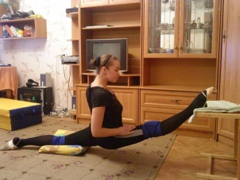-  -фронтальное равновесие 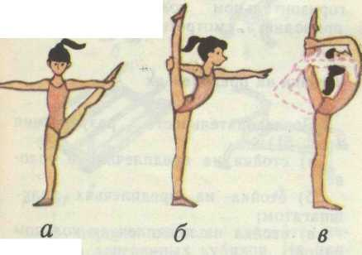  -ру  -ружьё  -боковая затяжка -кольцо  Удержание «Угол» на полу  Стойка на локтях  Перекат  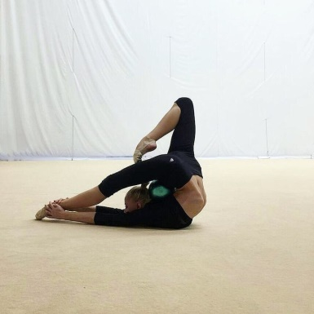 | 15мин  15мин  3х2мин | Держать спину прямо  Корпус держать ровно  Следить за плотностью складки  Следить за осанкой  Ноги прямые, носки тянем.  Ногу тянем к плечу  Ноги прямые  Держать равновесие, спина прямая  Спину держать прямо  Следим за постановкой рук  Ноги держим параллельно полу  Держим равновесие  Следим за постановкой рук  Ноги прямые, тянем носки  Держим равновесие  Следим за дыханием
Заключительная часть | Упражнения на расслабление  Т/Б при занятии в домашних условиях | 5мин

Внимание обучающимся!
Обратить внимание на соблюдение техники
безопасного выполнения физических упражнений.

